Ring deutscher Pfadfinder- und Pfadfinderinnenverbände Nordrhein-Westfalen e.V.
Mitgliedsverband:
Träger:

Abrechnung einer Maßnahme

- Angaben zur Veranstaltung

Veranstaltungsdatum (von – bis) | Ort
Thema (bei Bildungsmaßnahmen)
Veranstaltungsart
Bildung | Kinder- und Jugenderholung

- Ausgaben

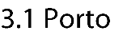
(nicht förderfähig)
6.3 Sonstige Kosten (nicht förderfähig)

- Einnahmen

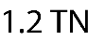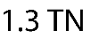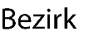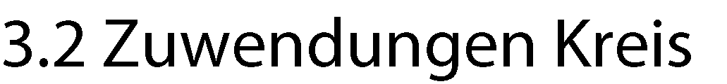

- Bestätigung der verantwortlichen Leitung

Ich bestätige, dass diese Abrechnung eine Aufstellung aller im Zusammenhang mit der Maßnahme entstandenen Ausgaben und Einnahmen ist.
Die aufgeführten Kosten sind sachlich und rechnerisch richtig. Alle Zahlungen für die oben aufgeführten Kosten sind erfolgt.
Alle Belege sind ordnungsgemäß in der Buchhaltung des Trägers (Veranstalters) erfasst.
Ort, Datum Unterschrift (Vor- und Nachname)

